ДОІЖО |  | Абилдабекова К К
Білім беру ұйымының атауы: |  | Б. Оңтаев атындағы жом мемлекеттік мекемесі
Пәні: |  | Экология
Өткізілетін жері : |  | 306 аудитория
Педагогтің аты-жөні: |  | Сарабар Нұрбике Амалбайқызы
Күні: |  | 13.04.22
Шебер сыныптың тақырыбы: |  | Экологиялық білім беруде қолданылатын әдіс тәсілдер негізінде білім мен білікті қалыптастырудың тиімділігі. Таза судың пайдасы.
Шебер сыныптың мақсаты: |  | Шебер сынып сабағында тиімды әдіс- тәсілдерді пайдалана отырып, мұғалімдерге әдістемелік көмек беру ,тәжірибе алмасу.
Шебер сыныптың барысы
Сабақтың кезеңі//уақыты | Педагогтың әрекеті |  | Қатысушылардың  іс әрекеті | Бағалау | Ресурстар
Ұйымдастыру  Негізгі бөлім  Қорытынды.  Бағалау | Жағымды психологиялық орта қалыптастыру. Сәлемдесу. Рамазан айымен құттықтау. Үш түрлі суды,құрманы ұсыну.  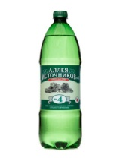  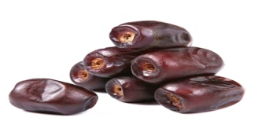  Газды,газсыз,лимонды сулар арқылы топтарға бөлу.  «Түймедақ» әдісі бойынша қатысушылар бір бірімен танысу.    Бүгінгі біздің тақырыбымыз: «Экологиялық білім беруде қолданылатын әдіс тәсілдер негізінде білім мен білікті қалыптастырудың тиімділігі»  Сабақтың мақсаты:Шебер сынып сабағында тиімды әдіс – тәсілдерді пайдалана отырып, мұғалімдерге әдістемелік көмек беру, тәжірібе алмасу.  Бейне ролик  арқылы миға шабуыл жасау  - Бүгін біз не туралы айтады екенбіз?  -Қалай ойлайсыздар?  Дұрыс су туралы. Біздің тақырыбымыз  «Таза судың пайдасы»  Эмблема ұсыну.Су туралы нақыл сөздер мақал мәтелдер жазу  1 тапсырма Кластер әдісі бойынша  - топқа Судың 7 қасиеті.  - топқа Судың 7 пайдасы  - топқа Судың 7 құпиясы  2 тапсырма  « Судың да сұрауы бар»  Экологиялық тапсырмалар  - Топ «Арал теңізінің тартылуы» Постер құру, қорғау  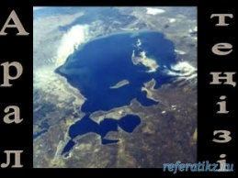  - Топ «Сырдария өзенінің ластануы»Кластер жасау, қорғау  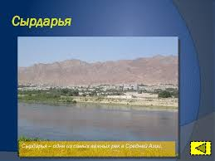  - топ «Каспий теңізінің проблемасы» Фишбоун әдісімен қорғау  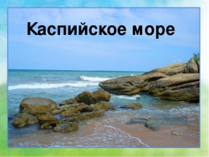  3 тапсырма  Креативті тапсырмалар :  «Edutainment» әдісі Рольдік ойын арқылы проблемаларды шешу. Өзіндік қызығушылығын арттыру. Рольдіқ ойын  Арал теңізі-Балық болып сөйлеу,проблеманы шешу  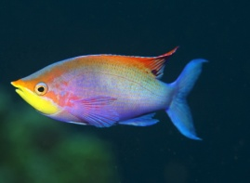  Сырдария өзені-Балдырлар болып сөйлеу, проблема шешу  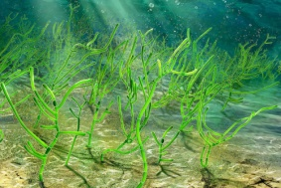  Каспи теңізі- Аққу болып сөйлеу, проблема шешу  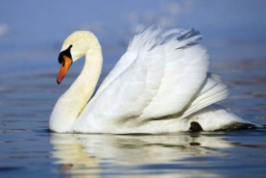  Сергіту сәті. Әуен тыңдау.  4- тапсырма.  Қорытынды: «Себет» әдісі.  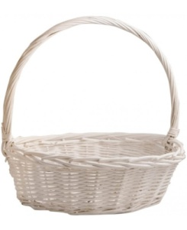  Ойды Венн диаграмасын құру арқылы жинақтау.  Нақыл сөздерді пайдалана отырып ойларын жинақтау.Таза судың пайдасын түсіндіру, қорғау. Тек қана судың жақсы жағын , пайдасын, емдік қасиетін айтып , түйіндеу. Қорытынды жасау. Венн диаграммасын қолдану  «Екі жұлдыз, бір тілек арқылы командалар бір бірін бағалау  Кері байланыс:  «Алма ағашы»  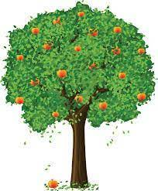 |  | Топқа бөлінеді  «Түймедақ»әдісі  бойынша танысады  Нақыл сөздер, мақал мәтелдер жазады  Кластер әдісімен жұмыс жасайды.Өз ойларын ортаға салады,қорғайды ,жауап береді.  Білімдерін өмірмен байланыстырады.  Арал теңізінің тартылуы проблемасын постер  арқылы қорғайды  Сырдария өзенінің ластануын кластер жасап, қорғайды  Каспий теңізінің проблемасын фишбоун әдісімен қорғайды  Рольдік ойын ойнайды, проблемаларды шешеді,өзіндік қызығушылығын арттырады.  1-топ Арал теңізі туралы Балық сөйледі, проблемасын шешеді  2- топ Сырдария өзені туралы Балдырлар сөйлейді, проблемасын шешеді  3-топ Каспий теңізі туралы Аққу сөйлейді , проблемасын шешеді.  Нақыл сөздерді пайдалана отырып ойларын жинақтайды,таза судың пайдасын түсіндіреді,қорғайды. Судың қасиетін , пайдасын айтады. Қорытынды жасайды  Венн диаграммасын қолданады  «Екі жұлдыз , бір тілек арқылы » бағалайды  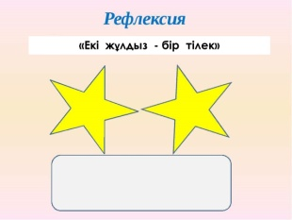  Алма ағашына шебер сынып бойынша стикерге өз пікірін,тілегін жазады. | Мадақтау  Дескриптор:  Судың 7 қасиетін ,пайдасын, құпиясын ашады.  Топтық бағалау. Үш топ бір бірін «Бас бармақ» әдісі арқылы бағалайды.    Дескриптор:  Арал теңізінің тартылуының себептерін анықтап, шешу жолдарын ұсынады. .  Сырдария өзенінің ластануының салдарын талқылап, таза суға жету әдістерін ұсынады.  Каспий теңізінің проблемасын анықтап,балықтар көбеюіне ықпал жасау жолдарын ұсынады.  «Өз өзін бағалау»  Топтар өздерінің жұмыстарына дәлелмен баға береді.  Дескриптор:  Балық проблемасын шешеді  Балдырлар проблемасын шешеді  Аққу проблемасын шешеді  Топтар бір бірін «Плюс-минус-қызықты» әдісімен бағалайды.  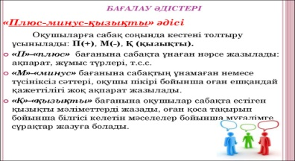  Дескриптор:  Судың пайдасын,емдік қасиетін, тек қана пайдалы тұстарын айтады.Қорытынды жасайды.Венн диаграммасын қолданады  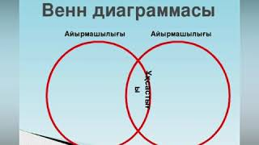  Топтар бір біріне баға беріп, тілек жазады. | Үш түрлі сусындар  Құрма.  Түймедақ  Бейне ролик  Эмблема  Постер  Кластер  Фишбоун  Балықтың суреті  Балдырлар суреті  Аққу суреті  Бейне ролик  Себет муляждар жеміс жидектер  стикерлер  Алма ағашы стикерлер

